Bộ Giáo Dục Và Đào Tạo

Trường Đại Học Ngoại Ngữ - Tin Học Thành Phố Hồ Chí Minh

**Khoa Công Nghệ Thông Tin**



**MÔN HỌC : PHÂN TÍCH THIẾT KẾ PHẦN MỀM**

**ĐỀ TÀI : PHÂN TÍCH THIẾT KẾ HỆ THỐNG QUẢN LÝ GIAO HÀNG**

**Giáo Viên Hướng Dẫn** : Nguyễn Đức Cường

**Thành Viên :**

1. Đoàn thanh Sang – MSSV: 23DH113038
2. Dương Nguyễn Gia Khang – MSSV: 23DH111527
3. Hà Huy Dũng – MSSV: 23DH114258

*Tp. Hồ chí minh, Ngày …. tháng …. năm …*

**Nhận xét của giảng viên**

……………………………………………………………………………………………………………………………………………………………………………………………………………………………………………………………………………………………………………………………………………………………………………………………………………………………………………………………………………………………………………………………………………………………………………………………………………………………………………………………………………………………………………………………………………………………………………………………………………………………………………………………………………………………………………………………………………………………………………………………………………………………………………………………………………………………………………………………………………………………………………………………………………………………………………………………………………………………………………………………………………………………………………………………………………………………………………………………………………………………………………………………………………………………………………………………………………………………………………………………………………………………………………………………………………………………………………………………………………………………………………………………………………………………………………………………………………………………………………………………………………………………………………………………………………………………………………………………………………………………………………………………………………………………………………………………………………………………………………………………………………………………………………………………………………………………………………………………………………………………………………………………………………………………………………………………………………………………………

**Lời cảm ơn**

Trước tiên, chúng em xin gửi lời tri ân sâu sắc tới Trường Đại học Ngoại ngữ - Tin học Thành phố Hồ Chí Minh, đặc biệt là Khoa Công nghệ Thông tin, đã tạo điều kiện thuận lợi cho chúng em được tiếp cận và nghiên cứu môn Phân tích và thiết kế phần mềm.

Đặc biệt, nhóm chúng em xin bày tỏ lòng biết ơn chân thành đến Thầy Nguyễn Đức Cường, người đã tận tâm hướng dẫn, truyền đạt những kiến thức quý báu và không ngừng động viên chúng em trong suốt quá trình thực hiện đề tài. Thầy đã dành nhiều thời gian, công sức để chỉ bảo, hỗ trợ và đánh giá nội dung bài làm một cách khách quan, chính xác. Những nhận xét và đóng góp quý giá của Thầy đã giúp chúng em hoàn thiện sản phẩm một cách tốt nhất, đồng thời mở rộng thêm vốn hiểu biết về lĩnh vực này.

Bài báo cáo này được thực hiện trong khoảng thời gian hai tháng, tuy nhiên, với những giới hạn về kiến thức và kinh nghiệm, chắc chắn không thể tránh khỏi những thiếu sót. Chúng em rất mong nhận được sự góp ý quý báu từ Thầy cùng các bạn để có thể tiếp thu thêm nhiều kiến thức, trau dồi kinh nghiệm và hoàn thiện bản thân hơn nữa, từ đó tạo nền tảng vững chắc cho chặng đường học tập và sự nghiệp sau này.

Cuối cùng, thay mặt nhóm, chúng em xin kính chúc Thầy Nguyễn Đức Cường dồi dào sức khỏe, luôn tràn đầy nhiệt huyết và gặt hái nhiều thành công trên con đường giáo dục. Chúc Thầy luôn vững tin trong sự nghiệp trồng người, tiếp tục truyền cảm hứng và kiến thức cho nhiều thế hệ sinh viên.

**Mục lục**

**Danh mục hình ảnh**

**Danh mục bảng biểu**

**Danh mục từ viết tắt**

**Bảng phân công công việc**

|  |  |  |
| --- | --- | --- |
|  |  |  |
|  |  |  |
|  |  |  |

# **Phần 1. Giới thiệu chung:**

Trong bối cảnh thương mại điện tử và dịch vụ vận chuyển phát triển mạnh mẽ, nhu cầu về một hệ thống quản lý giao hàng hiệu quả ngày càng trở nên cấp thiết. Hệ thống quản lý giao hàng trong đề tài này được xây dựng nhằm tối ưu hóa quy trình vận chuyển, giúp doanh nghiệp kiểm soát chặt chẽ đơn hàng, rút ngắn thời gian giao nhận và nâng cao trải nghiệm khách hàng.

Hệ thống cung cấp một nền tảng hiện đại, hỗ trợ các chức năng quan trọng như quản lý đơn hàng, định tuyến giao hàng tối ưu, theo dõi trạng thái đơn hàng theo thời gian thực, quản lý tài xế và phương tiện vận chuyển, cũng như tích hợp thông báo tự động đến khách hàng. Với giao diện thân thiện và dễ sử dụng, hệ thống hướng đến việc giảm thiểu sai sót trong quá trình vận chuyển, đồng thời giúp doanh nghiệp nâng cao hiệu suất hoạt động.

Bên cạnh đó, hệ thống còn hỗ trợ các báo cáo thống kê chi tiết về hiệu suất giao hàng, thời gian trung bình hoàn tất đơn hàng, và các chỉ số quan trọng khác, giúp nhà quản lý đưa ra quyết định chính xác và cải thiện chất lượng dịch vụ. Với việc áp dụng công nghệ thông tin vào quy trình giao nhận, hệ thống không chỉ mang lại hiệu quả cao hơn mà còn giúp doanh nghiệp tiết kiệm chi phí vận hành và gia tăng tính cạnh tranh trên thị trường.

# **Phần 2. Phân tích thiết kế hệ thống:**

# **Đặc tả hệ thống (System requirements):**

1. **Mô tả tổng quan:**

Hệ thống quản lý giao hàng là một nền tảng phần mềm phục vụ cho quá trình giao nhận hàng hóa, từ khi khách hàng tạo đơn cho đến khi hàng được giao thành công. Hệ thống hỗ trợ các đối tượng: khách hàng, nhân viên tiếp nhận, nhân viên giao hàng và quản trị viên trong việc tương tác và xử lý thông tin đơn hàng.  
**Mục tiêu:** Đảm bảo quá trình giao hàng nhanh chóng, chính xác, có thể theo dõi theo thời gian thực và tối ưu nhân sự.

2. **Các module chính:**

a. Quản lý người dùng:

* **Actors:** Khách hàng, Nhân viên giao hàng, Nhân viên tiếp nhận, Quản trị viên  
  **Chức năng:**
* Đăng ký tài khoản mới cho các nhóm người dùng
* Đăng nhập/đăng xuất hệ thống
* Xác thực tài khoản (email, OTP,…)
* Cập nhật thông tin cá nhân như địa chỉ, số điện thoại, mật khẩu

b. Quản lý đơn hàng:

* Actors: Khách hàng  
  **Chức năng:**
* Tạo đơn hàng mới (tên hàng, khối lượng, địa chỉ gửi – nhận)
* Lựa chọn phương thức thanh toán (COD, chuyển khoản)
* Theo dõi trạng thái đơn hàng (đang xử lý, đang giao, đã giao,…)
* Cập nhật, chỉnh sửa, hoặc hủy đơn hàng (trước khi đơn được tiếp nhận xử lý)

c. Tiếp nhận và xử lý đơn hàng:

* **Actors:** Nhân viên tiếp nhận  
  **Chức năng:**
* Kiểm tra tính hợp lệ của đơn hàng và hàng hóa
* Lập phiếu giao hàng, gắn mã vạch hoặc mã QR
* Phân công nhân viên giao hàng phù hợp
* Cập nhật đầy đủ thông tin người gửi – người nhận
* Tính toán mức phí giao hàng, lựa chọn phương tiện phù hợp (xe máy, ô tô, máy bay…)

d. Giao hàng:

* **Actors:** Nhân viên giao hàng  
  **Chức năng:**
* Nhận danh sách đơn hàng được giao
* Thực hiện giao hàng theo loại hình (giao nhanh, giao thường,…)
* Check-in vị trí tại điểm giao để xác thực
* Cập nhật trạng thái đơn hàng (đã giao, giao thất bại,….)
* Gửi thông báo về kết quả giao cho khách hàng và hệ thống

e. Quản trị hệ thống:

* **Actors:** Quản trị viên  
  **Chức năng:**
* Quản lý danh sách tài khoản người dùng
* Phân quyền và quản lý nhân sự (nhân viên giao hàng, nhân viên tiếp nhận)
* Theo dõi và kiểm tra phiếu giao hàng
* Xuất báo cáo thống kê: báo cáo doanh thu trong 1 tháng, thống kê đơn hàng đã được giao, đang giao, chưa được giao và giao thất bại, báo cáo hiệu suất nhân viên.

# **Giới thiệu về 2 hệ thống thực tế:**

1. Giao hàng tiết kiệm (GHTK):

**✅ Ưu điểm:**

* **Giao diện người dùng thân thiện:**  
  Thiết kế đơn giản, dễ sử dụng cho cả người mới và người dùng lâu năm, đặc biệt tiện lợi cho các shop online nhỏ.
* **Tích hợp API:**  
  GHTK hỗ trợ các shop tích hợp API để kết nối đơn hàng tự động từ các sàn TMĐT như Shopee, Tiki, giúp tiết kiệm thời gian và đồng bộ hóa dữ liệu.
* **Theo dõi đơn hàng thời gian thực:**  
  Cập nhật liên tục trạng thái đơn hàng giúp cả shop và khách đều biết đơn hàng đang ở đâu.
* **Hệ thống phân chia đơn hàng theo khu vực thông minh:**  
  Giúp giảm thời gian giao hàng bằng cách tối ưu việc phân đơn cho shipper gần khu vực giao nhất.

**❌ Hạn chế:**

* **Ứng dụng thường bị chậm vào giờ cao điểm:**  
  Khi có số lượng đơn lớn (cuối tuần, dịp sale), app phản hồi chậm, gây khó khăn cho việc thao tác đơn hàng.
* **CSKH phản hồi chậm:**  
  Đối với các tình huống cần hỗ trợ gấp như mất hàng, đổi trạng thái giao hàng,… người dùng thường phải đợi khá lâu mới nhận được phản hồi từ tổng đài.

2. Giao hàng nhanh (GHN):

**✅ Ưu điểm:**

* **Tracking chi tiết:**  
  Hệ thống cung cấp hành trình đơn hàng rõ ràng, gồm các mốc như rời kho, đến kho đích, đang giao,…
* **Tối ưu tuyến đường giao hàng:**  
  Sử dụng bản đồ và công nghệ định vị để tính toán tuyến đường ngắn nhất, tiết kiệm chi phí và thời gian.
* **Phân quyền chặt chẽ:**  
  Các tài khoản được phân quyền rõ ràng theo vai trò: cửa hàng chỉ xem đơn của mình, kho quản lý đơn nội vùng, shipper chỉ thao tác trên các đơn được phân công.

**❌ Hạn chế:**

* **Thiếu chức năng đánh giá shipper trực tiếp:**  
  Khách hàng không có công cụ để đánh giá dịch vụ của shipper sau khi nhận hàng. Điều này khiến việc phản hồi chất lượng dịch vụ bị gián đoạn và không có cơ chế ghi nhận cải thiện.
* **Không thể hủy đơn online khi đơn đã xử lý:**  
  Một khi đơn hàng đã được tạo và vào trạng thái “đã xử lý” (tức là đã có nhân viên tiếp nhận hoặc chuyển kho), người dùng không thể hủy đơn qua app hoặc web. Muốn hủy, bắt buộc phải liên hệ tổng đài hoặc gửi email thủ công.Điều này gây bất tiện, đặc biệt với shop có nhu cầu thay đổi gấp (ví dụ: khách hủy đơn, thay đổi địa chỉ). Thời gian xử lý hủy kéo dài có thể gây phát sinh chi phí giao hàng không mong muốn.

# **Bảng so sánh chức năng quản lý giao hàng:**

|  |  |  |  |
| --- | --- | --- | --- |
| **Tiêu chí** | **Hệ thống của bạn** | **GHTK (Giao hàng tiết kiệm)** | **GHN (Giao hàng nhanh)** |
| **1. Quản lý tài khoản** | - Có đăng ký, đăng nhập - Xác thực bằng email/OTP | - Có đăng ký/đăng nhập - Xác thực bằng OTP hoặc liên kết với tài khoản shop | - Có đăng ký/đăng nhập - Tích hợp xác thực OTP hoặc thông tin doanh nghiệp |
| **2. Tạo đơn hàng** | - Nhập thủ công thông tin đơn - Chọn phương thức thanh toán | - Tạo đơn nhanh qua app/web - Hỗ trợ in phiếu tự động | - Tạo đơn hàng số lượng lớn - Có tính năng gợi ý dịch vụ giao phù hợp |
| **3. Theo dõi đơn hàng** | - Xem trạng thái đơn (đã xử lý, đang giao, đã giao) - Xem vị trí hiện tại của đơn hàng | - Cập nhật theo thời gian thực - Có thông báo qua app/email | - Có bản đồ định vị trực tuyến - Thông báo trạng thái tự động |
| **4. Giao hàng** | - Giao hàng thường và giao hàng nhanh - Check-in tại điểm giao hàng | Phân tuyến tự động theo khu vực - Ưu tiên giao nhanh trong khung giờ vàng | - Giao hàng siêu tốc nội thành - Tối ưu tuyến đường nhờ bản đồ thông minh |
| **5. Quản trị hệ thống** | - Có phân quyền quản trị - Quản lý tài khoản, nhân sự, xem báo cáo doanh thu | - Chỉ có trong hệ thống nội bộ - Không công khai với khách hàng hoặc shop nhỏ | - Hệ thống nội bộ, phân quyền kho - shop - shipper rõ ràng |
| **6. Phân công đơn hàng** | - Nhân viên tiếp nhận thực hiện thủ công - Có thể dựa theo khu vực hoặc tải nhân viên | - Phân công bán tự động - Có thể gán thủ công khi cần | - Tự động gán đơn dựa vào thuật toán tối ưu vị trí và năng suất shipper |
| **7. Đánh giá và phản hồi** | - Khách hàng có thể đánh giá đơn và shipper sau khi giao hàng | - Có chức năng đánh giá shipper và đơn hàng | - Hiện tại chưa có chức năng đánh giá shipper công khai cho khách |

# **Giả định (Assumption) cho hệ thống:**

1. Phạm vi của hệ thống (Scope):

Hệ thống quản lý giao hàng là một nền tảng hỗ trợ toàn diện cho việc tạo đơn, xử lý đơn, giao hàng, theo dõi trạng thái đơn hàng, và quản trị hệ thống. Hệ thống phục vụ cho bốn nhóm người dùng chính: khách hàng, nhân viên tiếp nhận, nhân viên giao hàng, và quản trị viên. Phạm vi chức năng của hệ thống bao gồm:

a. Với khách hàng:

* Tạo đơn hàng: Nhập thông tin người gửi, người nhận, hàng hóa và lựa chọn phương thức vận chuyển.
* Theo dõi đơn hàng: Xem tình trạng đơn hàng theo thời gian thực (đã tiếp nhận, đang giao, đã hoàn thành).
* Hủy đơn hàng: Được phép hủy đơn trước khi đơn được xử lý hoặc giao.
* Quản lý tài khoản: Đăng ký, đăng nhập, chỉnh sửa thông tin cá nhân.
* Đánh giá dịch vụ: Phản hồi chất lượng dịch vụ sau khi giao hàng (nếu có chức năng mở rộng).

b. Với nhân viên tiếp nhận:

* Tiếp nhận đơn hàng: Xem danh sách đơn hàng được tạo bởi khách.
* Lập phiếu giao hàng: Ghi nhận thông tin vận chuyển, loại hàng hóa, thời gian giao, v.v.
* Phân công nhân viên giao hàng: Chọn nhân viên phù hợp để giao từng đơn dựa trên vị trí và năng lực.
* Cập nhật thông tin vận chuyển: Chỉnh sửa mức giá, phương tiện, và thông tin người gửi/nhận nếu cần.

c. Với nhân viên giao hàng:

* Nhận danh sách đơn hàng cần giao (qua ứng dụng hoặc web).
* Cập nhật trạng thái: Bắt đầu giao hàng, giao thành công, giao thất bại (kèm lý do).
* Check-in vị trí giao hàng: Hỗ trợ chức năng check-in qua GPS để xác minh địa điểm giao.
* Phản hồi tình huống phát sinh: Giao không thành, sai địa chỉ, người nhận không có mặt, v.v.

d. Với quản trị viên:

* Quản lý hệ thống người dùng: Duyệt đăng ký, phân quyền.
* Quản lý nhân viên: Thêm, sửa, xóa thông tin nhân viên giao hàng và tiếp nhận.
* Theo dõi hoạt động hệ thống: Giám sát trạng thái đơn, năng suất giao hàng, các sự cố.
* Thống kê và báo cáo: Doanh thu theo khu vực, tỷ lệ giao thành công, đánh giá nhân viên.

e. Các chức năng hệ thống chung:

* Tích hợp bản đồ và định vị GPS:
* Hỗ trợ định tuyến cho nhân viên giao hàng.
* Gợi ý tuyến đường tối ưu.
* Xác định vị trí đơn hàng theo thời gian thực.
* Giao diện người dùng đa vai trò:
* Giao diện thân thiện, trực quan cho từng loại người dùng.
* Phân quyền truy cập và chức năng rõ ràng.

# **Yêu cầu của người sử dụng hệ thống (Users Requirements):**

1. Khách hàng:

* Đăng ký / Đăng nhập tài khoản.
* Tạo và gửi đơn hàng.
* Theo dõi trạng thái đơn hàng theo thời gian thực.
* Hủy đơn hàng nếu đơn chưa được giao.
* Đánh giá đơn hàng và nhân viên giao hàng.

1. Nhân viên tiếp nhận:

* Xem và kiểm tra các đơn hàng mới được tạo.
* Lập phiếu giao hàng chi tiết (người gửi, người nhận, loại hàng...).
* Phân công đơn hàng cho nhân viên giao hàng phù hợp.
* Cập nhật trạng thái xử lý đơn hàng.

1. Nhân viên giao hàng:

* Nhận danh sách các đơn hàng cần giao từ hệ thống.
* Cập nhật trạng thái giao hàng: đã nhận, đang giao, giao thành công/thất bại.

1. Quản trị viên:

* Quản lý tài khoản người dùng và nhân viên (thêm, sửa, xóa).
* Theo dõi và thống kê đơn hàng: số lượng, trạng thái, hiệu suất giao.
* Xem biểu đồ hiệu suất nhân viên theo thời gian.
* Quản lý, theo dõi các phiếu giao hàng đã lập.

# **Ma trận actor và use case:**

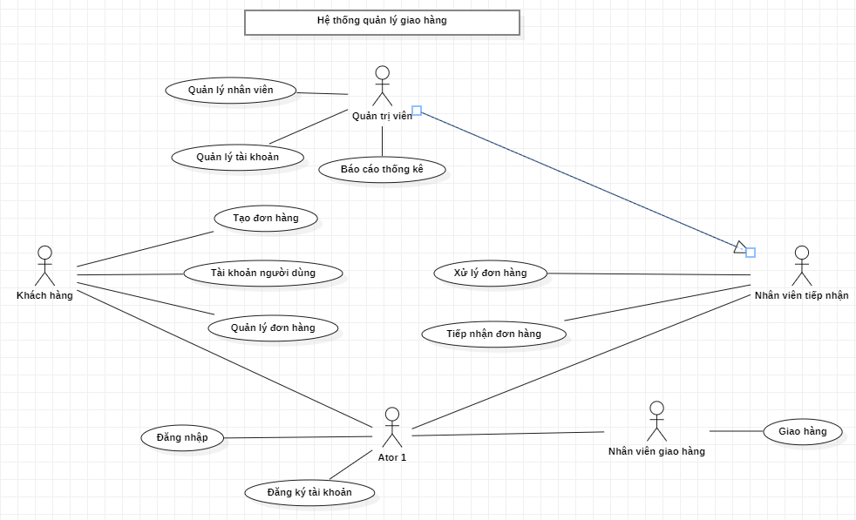

Hình 1. UseCase tổng quát hệ thống quản lý giao hàng

# **Actor và use case:**

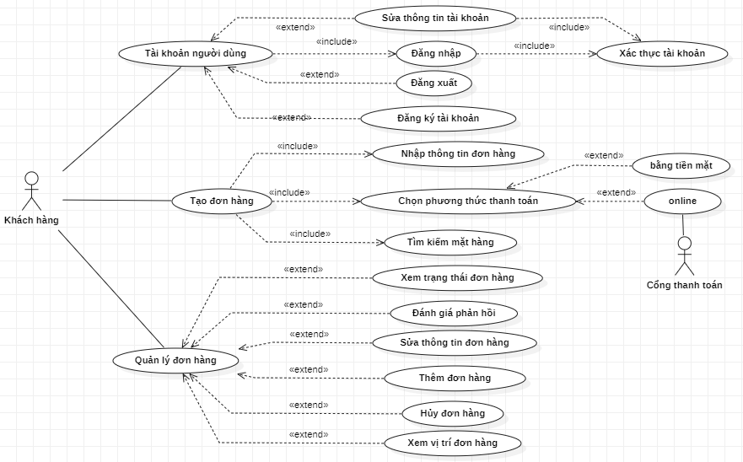

Hình 2. Sơ đồ phân rã của Ator Khách hàng

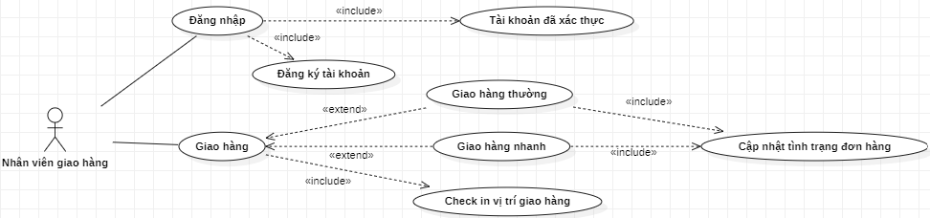

Hình 3. Sơ đồ phân rã Actor Nhân viên giao hàng

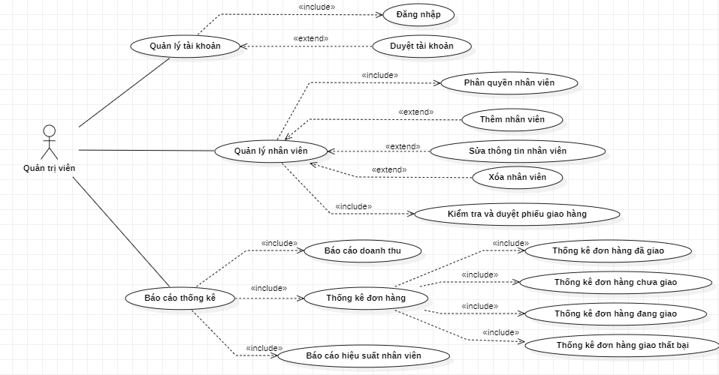

Hình 4. Sơ đồ phân rã của Actor Quản trị viên

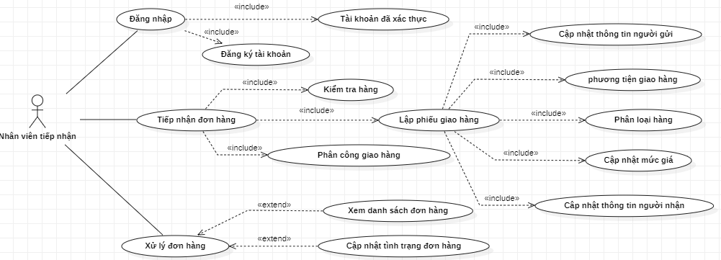

Hình 5. Sơ đồ phân rã của Actor Nhân viên tiếp nhận

1. Đặc tả use case:

a. Đặc tả Usecase đăng ký:

|  |  |
| --- | --- |
| **Tên Use case** | Đăng ký tài khoản |
| **Tên Actor** | Khách hàng, nhân viên tiếp nhận, nhân viên giao hàng, Actor 1 |
| **Tiền điều kiện** |  |
| **Đảm bảo tối thiếu** | Nếu thông tin đăng ký sai, hệ thống báo lỗi và yêu cầu nhập lại |
| **Đảm bảo thành công** | Tài khoản được tạo thành công và hiển thị “ đăng ký thành công , vui lòng đăng nhập” |
| **Kích hoạt** | Tác nhân yêu cầu chức năng đăng ký |
| **Luồng sự kiện chính** | |
| **Hành động tác nhân** | **Phản ứng hệ thống** |
| 1. Tác nhân chọn chức năng đăng ký | 2. Hiển thị form đăng ký |
| 3. Tác nhân nhập thông tin (usename, password, số điện thoại, địa chỉ, email) vào form | 4. Kiểm tra thông tin đăng ký trong form |
|  | 5. Hệ thống lưu thông tin của form đăng ký |
|  | 6. Hiển thị “ đăng ký thành công” và yêu cầu hãy đăng nhập |
| **Luồng phụ** | |
|  | 4.1 Hệ thống hiển thị thông báo “Thông tin đăng ký chưa hợp lệ” |
| 4.2 Yêu cầu quay lại bước 3 |  |

b. Đặc tả UseCase đăng nhập:

|  |  |
| --- | --- |
| **Tên Use case** | Đăng nhập |
| **Tên Actor** | Khách hàng, nhân viên tiếp nhận, nhân viên giao hàng, quản trị viên, Actor 1 |
| **Tiền điều kiện** | Tác nhân đã có tài khoản trong hệ thống |
| **Đảm bảo tối thiếu** | Nếu thông tin đăng nhập sai, hệ thống báo lỗi và yêu cầu nhập lại |
| **Đảm bảo thành công** | Thủ tục đăng nhập hoàn tất, hệ thống chuyển tác nhân sang trang chức năng tương ứng với vai trò. |
| **Kích hoạt** | Tác nhân yêu cầu chức năng đăng nhập |
| **Luồng sự kiện chính** | |
| **Hành động tác nhân** | **Phản ứng hệ thống** |
| 1. Tác nhân chọn chức năng đăng nhập | 2. Hệ thống hiển thị form đăng nhập |
| 3. Tác nhân nhập thông tin (tài khoản và mật khẩu) vào form | 4. Hệ thống kiểm tra thông tin tài khoản |
|  | 5. Hệ thống hiển thị thông báo “đăng nhập thành công” và hiển thị ra màn hình chính |
| **Luồng phụ** | |
|  | 4.1 Hiển thị thông báo “ Bạn nhập sai tài khoản và mật khẩu” |
| 4.2 Yêu cầu quay lại bước 3 |  |
|  | 4.1a Hiển thị thông báo “ Tài khoản của bạn đã bị khóa do nhập sai quá 5 lần” |

c. Đặc tả UseCase quản lý nhân viên:

|  |  |
| --- | --- |
| **Tên Use case** | Quản lý nhân viên |
| **Tên Actor** | Quản trị viên |
| **Tiền điều kiện** | Tác nhân đã đăng nhập hệ thống |
| **Đảm bảo tối thiếu** | * Nếu có lỗi khi nhập thông tin, hệ thống hiển thị thông báo lỗi và cho phép chỉnh sửa lại. |
| **Đảm bảo thành công** | * Hệ thống hiển thị các thông báo xác nhận thành công tương ứng với mỗi thao tác (thêm, sửa, xóa). |
| **Kích hoạt** | Tác nhân yêu cầu chức năng Quản lý nhân viên. |
| **Luồng sự kiện chính** | |
| **Hành động tác nhân** | **Phản ứng hệ thống** |
| 1. Quản trị viên mở trang danh sách nhân viên | 2. Hiển thị danh sách nhân viên |
| 3. Chọn chức năng thêm nhân viên mới | 4. Hiển thị form thêm nhân viên |
| 5. Nhập thông tin nhân viên mới | 6. Kiểm tra thông tin |
|  | 7. Hệ thống lưu thông tin nhân viên mới |
|  | 8. Hiển thị thông báo “ thêm mới thành công” |
| 3.1 Chọn nhân viên cần sửa thông tin | 4.1 Hiển thị thông tin nhân viên |
| 5.1 Nhập thông tin cần sửa | 6.1 Kiểm tra thông tin đã sửa |
|  | 7.1 Hệ thống cập nhật thông tin đã sửa |
|  | 8.1 Hiển thị thông báo “ Chỉnh sửa thông tin thành công” |
| 3.2 Chọn nhân viên cần xóa thông tin | 4.2 hệ thống xóa thông tin nhân viên |
|  | 5.3 Hiển thị thông báo “ Xóa thông tin thành công” |
| **Luồng phụ** | |
|  | 6.a Hiển thị thông báo “Thông tin không hợp lệ” |
| 6.b Yêu cầu quay lại bước 5 |  |
|  | |
|  | 6.1a Hiển thị thông báo “ Thông tin lỗi” |
| 6.1b Yêu cầu quay lại bước 5.1 |  |

d. Đặc tả UseCase quản lý đơn hàng

|  |  |
| --- | --- |
| **Tên Use case** | Quản lý đơn hàng |
| **Tên Actor** | Khách hàng |
| **Tiền điều kiện** | Tác nhân đã đăng nhập hệ thống |
| **Đảm bảo tối thiếu** | * Nếu thông tin chỉnh sửa không hợp lệ, hệ thống hiển thị thông báo lỗi và cho phép sửa lại. |
| **Đảm bảo thành công** | * Đơn hàng được hủy thành công và trạng thái được cập nhật là "Đã hủy". * Thông tin đơn hàng được chỉnh sửa thành công và hiển thị thông báo xác nhận. * Khách hàng có thể theo dõi và quản lý đơn hàng đầy đủ (xem, chỉnh sửa, hủy đơn...). |
| **Kích hoạt** | Tác nhân yêu cầu chức năng Quản lý đơn hàng |
| **Luồng sự kiện chính** | |
| **Hành động tác nhân** | **Phản ứng hệ thống** |
| 1. Khách hàng mở trang danh sách đơn hàng | 2. Hiển thị danh sách đơn hàng |
| 3. Chọn đơn hàng cần hủy | 4. cập nhật trạng thái đơn hàng thành “ đã hủy” |
|  | 5. Hiển thị thông báo “ hủy đơn hàng thành công” |
| 3.1 Chọn đơn hàng để xem chi tiết | 4.1 Hiển thị thông tin chi tiết đơn hàng |
| 5.1 Nhập thông tin cần chỉnh sửa | 6.1 Kiểm tra thông tin đã chỉnh sửa |
|  | 7.1 Cập nhật thông tin đã chỉnh sửa |
|  | 8.1 Hiển thị thông báo “ Chỉnh sửa thành công” |
| **Luồng phụ** | |
|  | 6.1a Hiển thị thông báo lỗi |
| 6.1b Yêu cầu quay lại bước 5.1 |  |

d. Đặc tả UseCase tạo đơn hàng:

|  |  |
| --- | --- |
| **Tên Use case** | Tạo đơn hàng |
| **Tên Actor** | Khách hàng |
| **Tiền điều kiện** | Khách hàng phải Đăng nhập hệ thống |
| **Đảm bảo tối thiếu** | * Nếu thanh toán thất bại, hệ thống hiển thị thông báo lỗi và cho phép chọn lại phương thức. |
| **Đảm bảo thành công** | * Nếu thanh toán online thành công: đơn hàng có trạng thái   "Đã thanh toán".   * Nếu chọn thanh toán trực tiếp: đơn hàng có trạng thái "Chờ thanh toán". * Hệ thống hiển thị thông báo xác nhận đơn hàng thành công. |
| **Kích hoạt** | Khách hàng yêu cầu chức năng Tạo đơn hàng |
| **Luồng sự kiện chính** | |
| **Hành động tác nhân** | **Phản ứng hệ thống** |
| 1. Khách hàng mở giỏ hàng | 2. Hiển thị danh sách sản phẩm trong giỏ hàng |
| 3. Khách hàng chọn sản phẩm và xác nhận mua | 4. Hiển thị form tạo đơn hàng |
| 5. Nhập thông tin ( tên, địa chỉ, số điện thoại) vào form | 6. Lưu thông tin đơn hàng |
|  | 7. Hiển thị phương thức thanh toán |
| 8. Chọn phương thức thanh toán |  |
| 9. Chọn phương thức thanh toán online | 10. Cổng thanh toán xử lý giao dịch thanh toán và trả về kết quả thanh toán |
|  | 11. Cập nhật trạng thái đơn hàng “đã thanh toán” |
|  | 12. Hiển thị thông báo “ Thanh toán đơn hàng thành công” |
| **Luồng phụ** | |
| 9.1 Chọn phương thức thanh toán bằng tiền mặt | 9.2 Cập nhật trạng thái đơn hàng “ Chờ thanh toán” |
|  | 9.3 Hiển thị thông báo “ Chọn phương thức thành công” |
|  | |
|  | 11.1 Hiển thị thông báo “ Thanh toán thất bại” |
| 11.2 Yêu cầu quay lại bước 9 |  |

e. Đặc tả UseCase Lập phiếu giao hàng:

|  |  |
| --- | --- |
| **Tên Use case** | Lập phiếu giao hàng |
| **Tên Actor** | Nhân viên tiếp nhận |
| **Tiền điều kiện** | Nhân viên tiếp nhận đã đăng nhập hệ thống |
| **Đảm bảo tối thiếu** | * Nếu phiếu giao hàng bị từ chối, hệ thống thông báo rõ lý do và cho phép chỉnh sửa để gửi lại. |
| **Đảm bảo thành công** | * Quản trị viên duyệt phiếu, hệ thống cập nhật trạng thái và thông báo thành công đến nhân viên tiếp nhận. * Quy trình thanh toán hoàn tất khi phiếu giao hàng được duyệt. |
| **Kích hoạt** | Khách hàng yêu cầu chức năng Thanh toán đơn hàng |
| **Luồng sự kiện chính** | |
| **Hành động tác nhân** | **Phản ứng hệ thống** |
| 1. Mở giao diện lập phiếu giao hàng | 2. Hệ thống hiển thị danh sách đơn hàng |
| 3. Chọn đơn hàng và nhập thông tin | 4. hệ thống lưu phiếu giao hàng |
|  | 5. Hệ thống gửi yêu cầu kiểm tra phiếu giao hàng đến quản trị viên |
| 6. Quản trị viên mở giao diện kiểm duyệt phiếu giao hàng | 7. Hệ thống hiển thị danh sách phiếu giao hàng cần kiểm duyệt |
| 7. Quản trị viên chọn phiếu giao hàng | 8. Hệ thống hiển thị chi tiết phiếu giao hàng |
| 9. Quản trị viên duyệt đơn hàng | 10. Hệ thống cập nhật trạng thái phiếu giao hàng |
|  | 11. Hệ thống hiển thị thông báo “ phiếu giao hàng đã được duyệt” đến nhân viên tiếp nhận |
| **Luồng phụ** | |
| 9.1 Quản trị viên nhập lý do từ chối duyệt đơn hàng | 9.2 Hệ thống gửi thông báo “ yêu cầu chỉnh sửa phiếu giao hàng” đến nhân viên tiếp nhận |
| 9.3 Nhân viên tiếp nhận chỉnh sửa thông tin phiếu giao hàng | 9.4 Cập nhật thông tin phiếu giao hàng |
|  | 9.4 Hệ thống gửi yêu cầu kiểm tra phiếu giao hàng đến quản trị viên |

f. Đặc tả UseCase Phân công giao hàng:

|  |  |
| --- | --- |
| **Tên Use case** | Phân công giao hàng |
| **Tên Actor** | Nhân viên tiếp nhận |
| **Tiền điều kiện** | Nhân viên tiếp nhận đã đăng nhập |
| **Đảm bảo tối thiếu** |  |
| **Đảm bảo thành công** | * Nhân viên giao hàng được phân công thành công. * Trạng thái đơn hàng và nhân viên được cập nhật đúng. |
| **Kích hoạt** | Nhân viên tiếp nhận yêu cầu chức năng phân công giao hàng |
| **Luồng sự kiện chính** | |
| **Hành động tác nhân** | **Phản ứng hệ thống** |
| 1. Nhân viên tiếp nhận chọn chức năng phân công nhân viên giao hàng | 2. Hiển thị danh sách nhân viên giao hàng |
| 3. Chọn phương tiện và trạng thái nhân viên “ chờ phân công” | 4. Hệ thống lọc danh sách nhân viên |
|  | 5. Hiển thị danh sách nhân viên đã được lọc |
| 6. Chọn nhân viên và xác nhận phân công | 7. Cập nhật thông tin phân công |
|  | 8. Hệ thống gửi thông báo phân công giao hàng đến nhân viên giao hàng |
| 9. Nhân viên giao hàng xác nhận nhận nhiệm vụ | 10. Cập nhật trạng thái đơn hàng “đang giao” |
|  | 11. Cập nhật trạng thái nhân viên “đã nhận đơn - đang giao” |
|  | 12. Hiển thị trạng thái đơn hàng “đang giao” đến nhân viên tiếp nhận |

g. Đặc tả UseCase Giao hàng:

|  |  |
| --- | --- |
| **Tên Use case** | Giao hàng |
| **Tên Actor** | Nhân viên giao hàng |
| **Tiền điều kiện** | Nhân viên giao hàng đã đăng nhập hệ thống |
| **Đảm bảo tối thiếu** | * Hệ thống ghi nhận được trạng thái mới của đơn hàng dù giao thành công hay thất bại. |
| **Đảm bảo thành công** | * Đơn hàng được giao thành công và hệ thống cập nhật trạng thái đơn hàng và nhân viên tương ứng. |
| **Kích hoạt** | Nhân viên giao hàng yêu cầu chức năng giao hàng |
| **Luồng sự kiện chính** | |
| **Hành động tác nhân** | **Phản ứng hệ thống** |
| 1. Nhân viên giao hàng xác nhận bắt đầu giao hàng | 2. Cập nhật trạng thái đơn hàng “ đang được giao” |
|  | 3. Hiển thị trạng thái đơn hàng “ đang giao hàng” |
| 4. Chọn kết quả giao hàng |  |
| 5. Nhân viên giao hàng xác nhận hoàn tất giao hàng | 6. Cập nhật trạng thái “ đã giao thành công” |
|  | 7. cập nhật trạng thái nhân viên “ chờ phân công” |
|  | 8. Hiển thị kết quả “ giao hàng thành công” |
| **Luồng phụ** | |
| 5.1 Nhân viên giao hàng xác nhận giao hàng thất bại | 5.2 Hệ thống yêu cầu nhập lý do thất bại |
| 5.3 Nhập lý do thất bại | 5.4 Cập nhật trạng thái đơn hàng “thất bại” và lý do |
|  | 5.5 Cập nhật trạng thái nhân viên “chờ phân công” |
|  | 5.6 Hiển thị kết quả “giao hàng thất bại” |

h. Đặc tả UseCase Xem vị trí đơn hàng:

|  |  |
| --- | --- |
| **Tên Use case** | Xem vị trí đơn hàng |
| **Tên Actor** | Khách hàng |
| **Tiền điều kiện** | Khách hàng đã đăng nhập hệ thống |
| **Đảm bảo tối thiếu** |  |
| **Đảm bảo thành công** | * Hệ thống hiển thị được lộ trình cơ bản của đơn hàng và trạng thái hiện tại |
| **Kích hoạt** | Khách hàng yêu cầu chức năng xem vị trí đơn hàng |
| **Luồng sự kiện chính** | |
| **Hành động tác nhân** | **Phản ứng hệ thống** |
| 1. Khách hàng yêu cầu xem lộ trình đơn hàng | 2. Hiển thị lộ trình hiện tại của đơn hàng |
| 3. Nhân viên giao hàng bắt đầu hành trình giao hàng | 4. Cập nhật trạng thái đơn hàng “ đang giao hàng” |
|  | 5. Hiển thị trạng thái đơn hàng “đang giao hàng” |
|  | 6. Hệ thống lấy vị trí GPS của nhân viên giao hàng |
|  | 7. Hiển thị vị trí nhân viên giao hàng lên lộ trình |
| 8. Nhân viên giao hàng xác nhận giao hàng thành công | 9. Cập nhật trạng thái đơn hàng “ giao hàng thành công” |
|  | 10. Hiển thị đơn hàng đã giao thành công tới khách hàng |

i. Đặc tả UseCase Báo cáo thống kê:

|  |  |
| --- | --- |
| **Tên Use case** | Báo cáo thống kê |
| **Tên Actor** | Quản trị viên |
| **Tiền điều kiện** | Quản trị viên đã đăng nhập hệ thống |
| **Đảm bảo tối thiếu** |  |
| **Đảm bảo thành công** | * Báo cáo được tạo và lưu thành công vào hệ thống |
| **Kích hoạt** | Quản trị viên yêu cầu chức năng Báo cáo thống kê |
| **Luồng sự kiện chính** | |
| **Hành động tác nhân** | **Phản ứng hệ thống** |
| 1. Quản trị viên yêu cầu chức năng báo cáo thống kê | 2. Hệ hiển thị form báo cáo thống kê |
| 3. Nhập thông tin (doanh thu, thống kê đơn hàng và hiệu suất nhân viên) vào form | 4. cập nhật form báo cáo và lưu vào hệ thống |
|  | 5. Hiển thị thông báo “ xác nhận tạo báo cáo thành công” |

2. Sequence diagram:

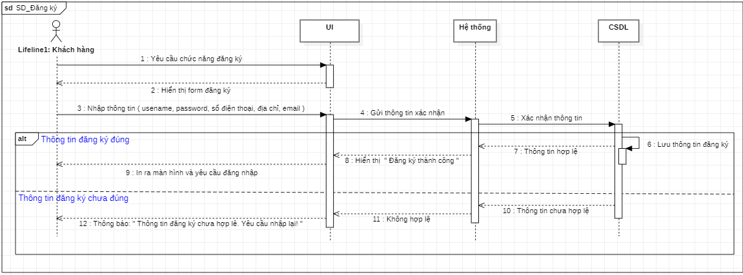

Hình 6. Sequence diagram đăng ký

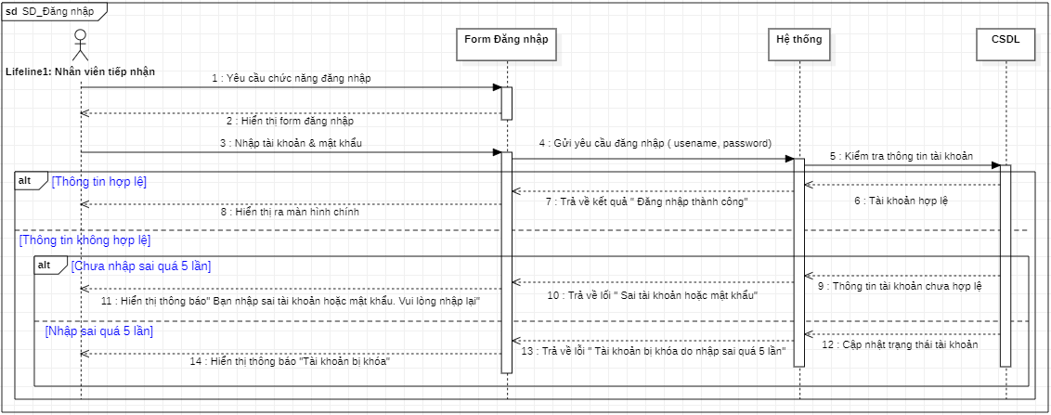

Hình 7. Sequence diagram đăng nhập

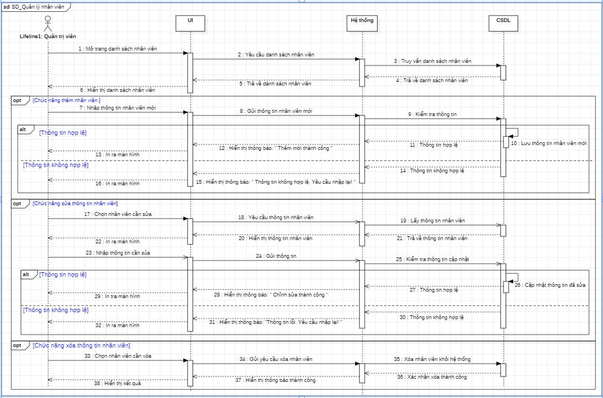

Hình 8. Sequence diagram quản lý nhân viên

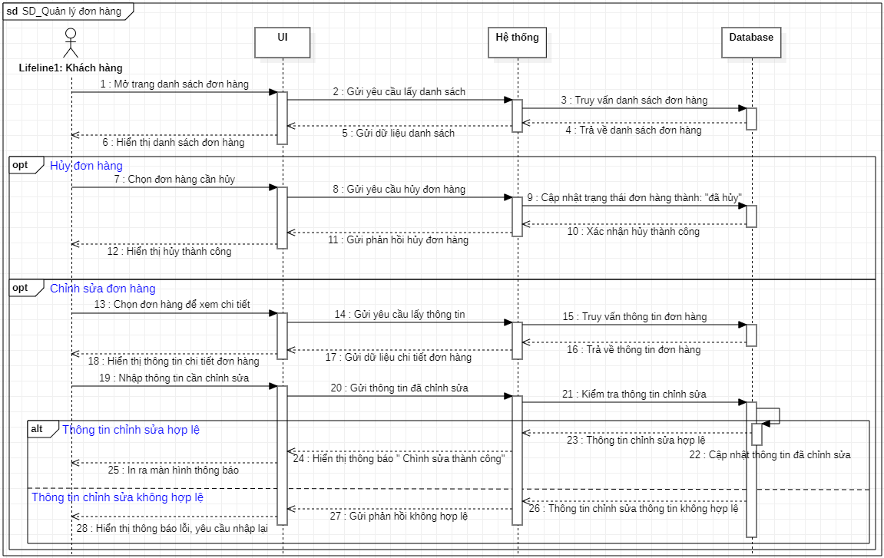

Hình 9. Sequence diagram quản lý đơn hàng

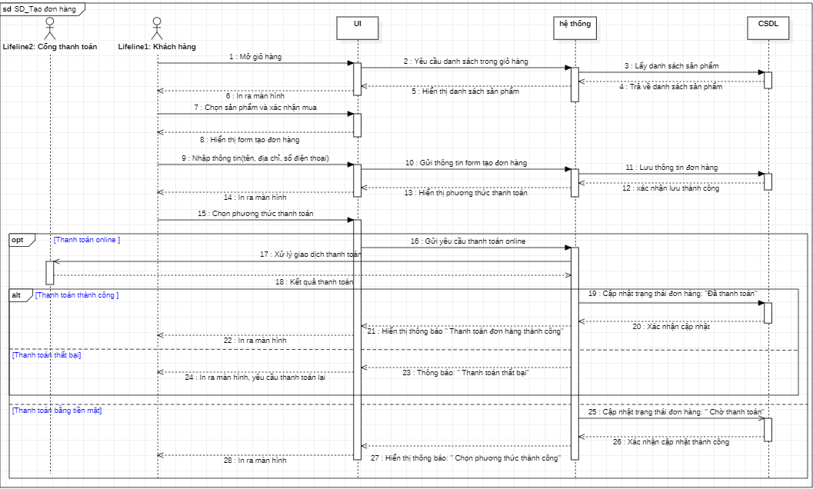

Hình 10. Sequence diagram tạo đơn hàng

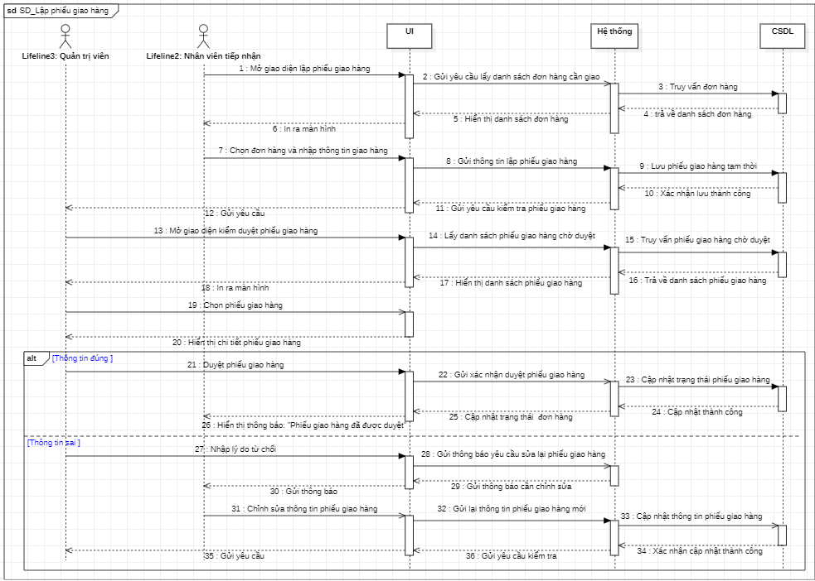

Hình 11. Sequence diagram lập phiếu giao hàng

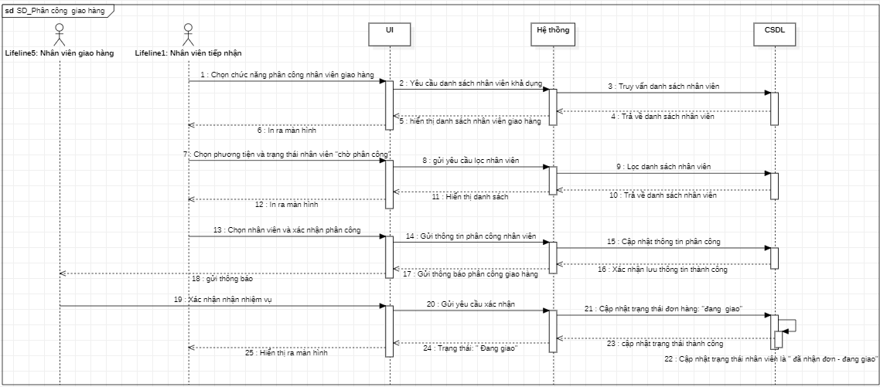

Hình 12. Sequence diagram phân công giao hàng

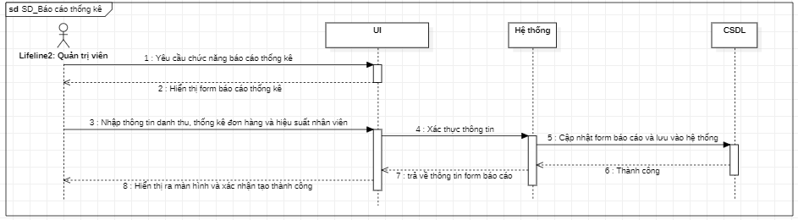

Hình 13. Sequence diagram báo cáo thống kê

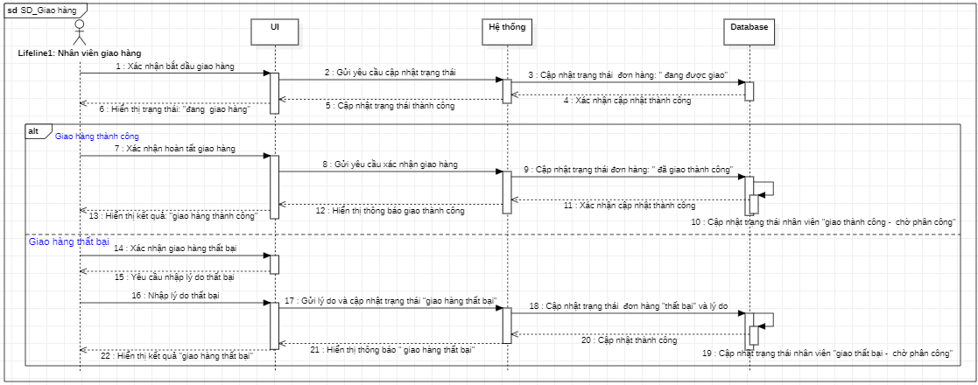

Hình 14. Sequence diagram giao hàng

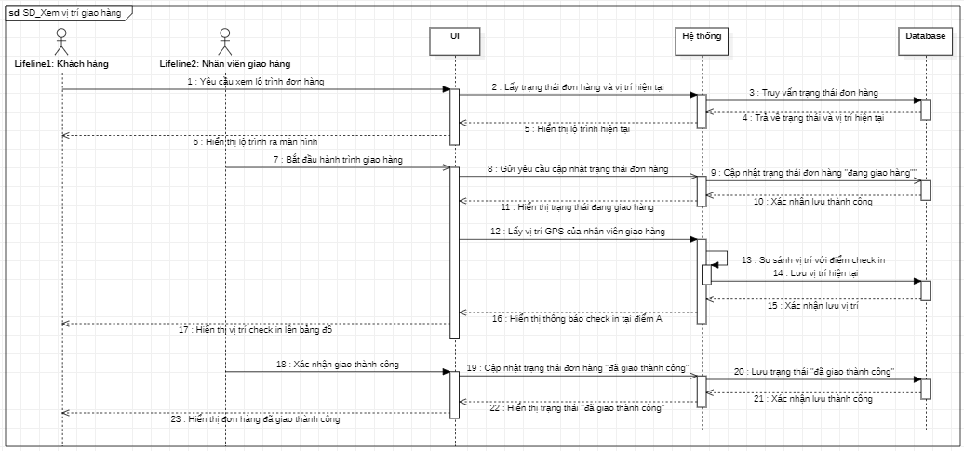

Hình 15. Sequence diagram Xem vị trí đơn hàng

3. Activity diagram:

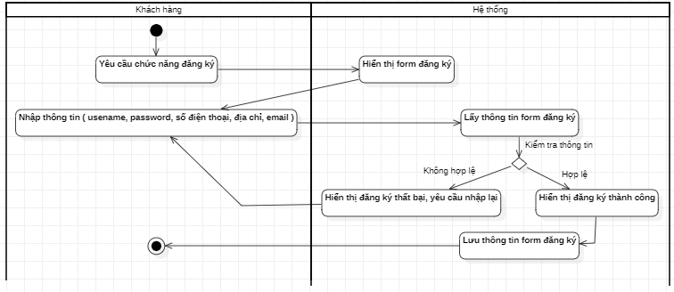

Hình 16. Activity diagram đăng ký

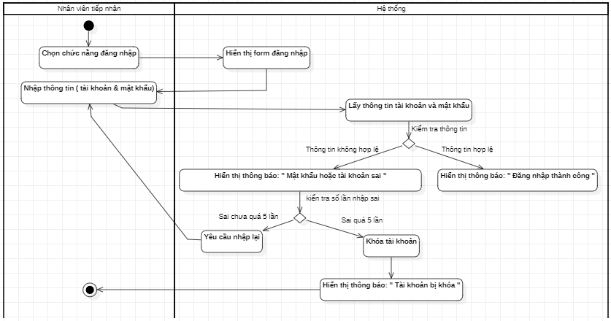

Hình 17. Activity diagram đăng nhập

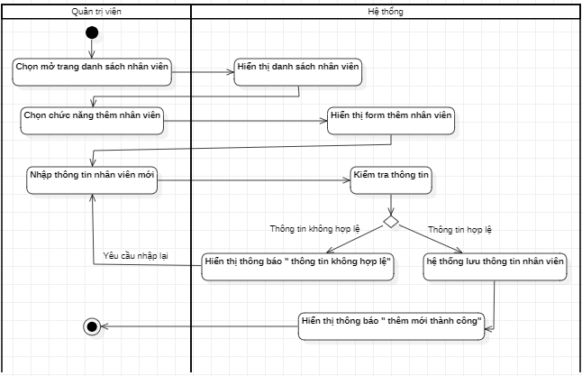

Hình 18. Activity diagram thêm nhân viên mới

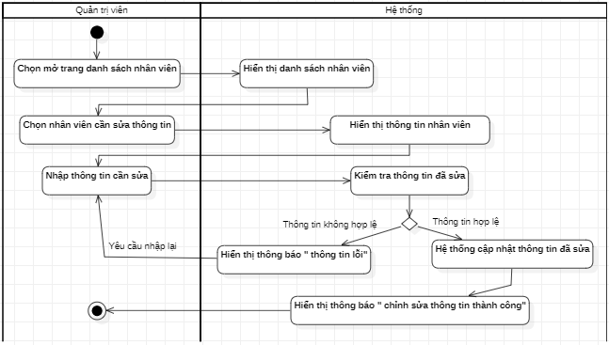

Hình 19. Activity diagram sửa thông tin nhân viên

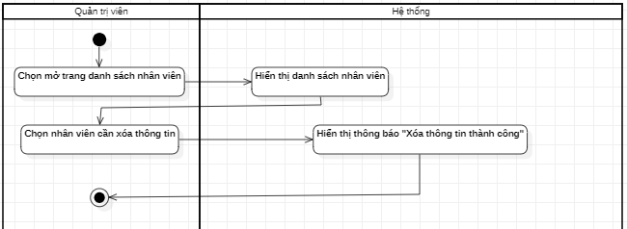

Hình 20. Activity diagram xóa thông tin nhân viên

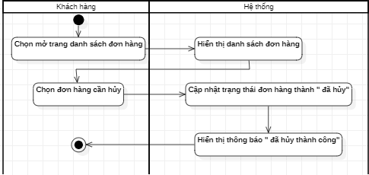

Hình 21. Activity diagram hủy đơn hàng

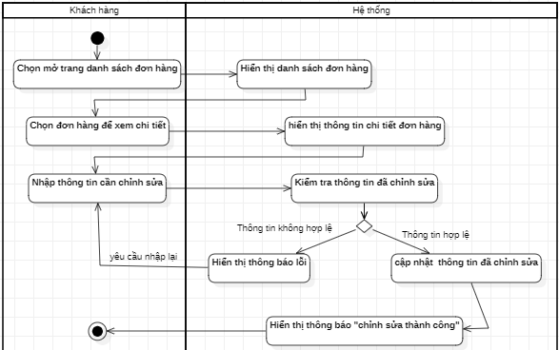

Hình 22. Activity diagram chỉnh sửa đơn hàng

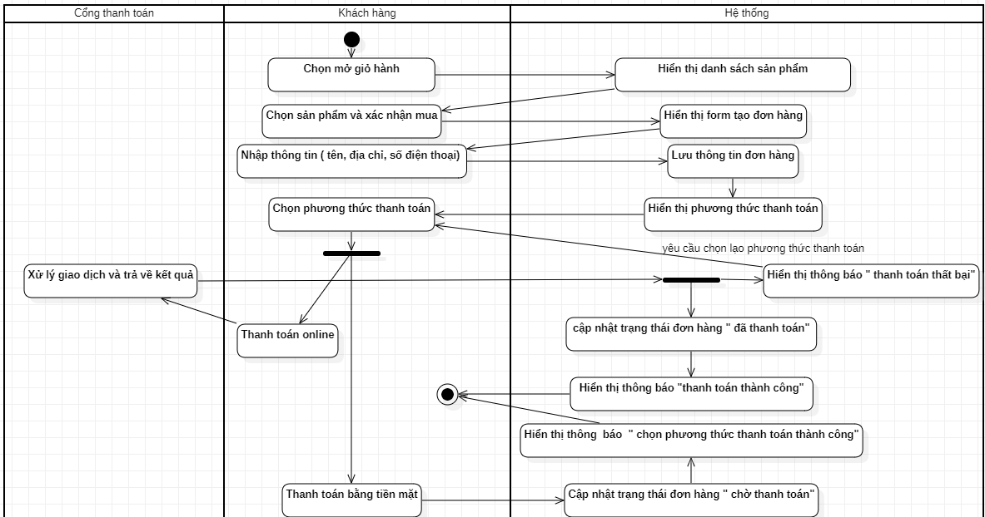

Hình 23. Activity diagram tạo đơn hàng

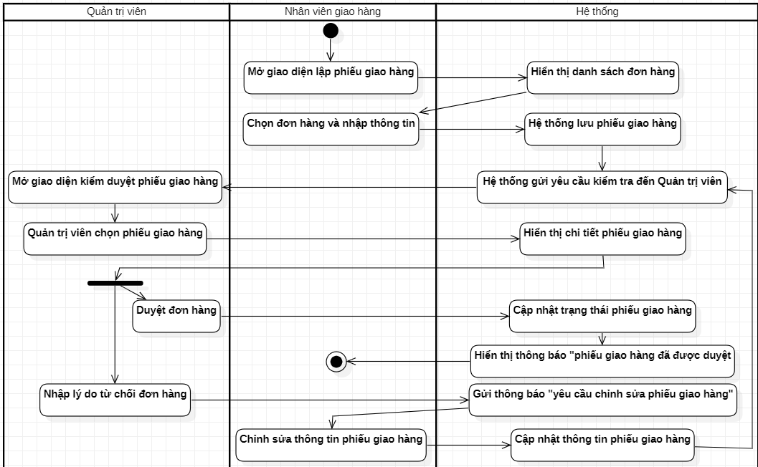

Hình 24. Activity diagram lập phiếu giao hàng

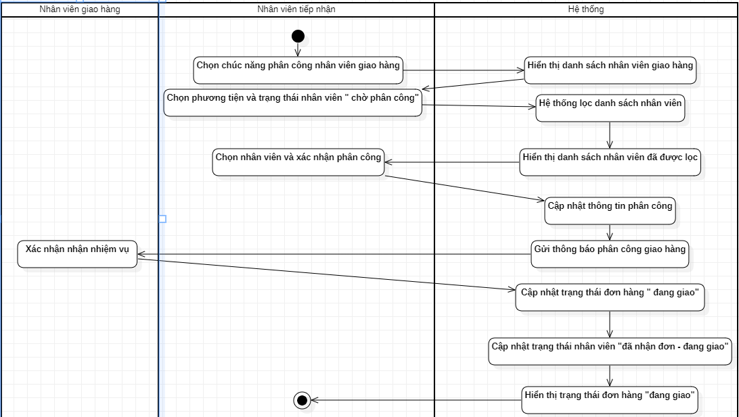

Hình 25. Activity diagram phân công giao hàng

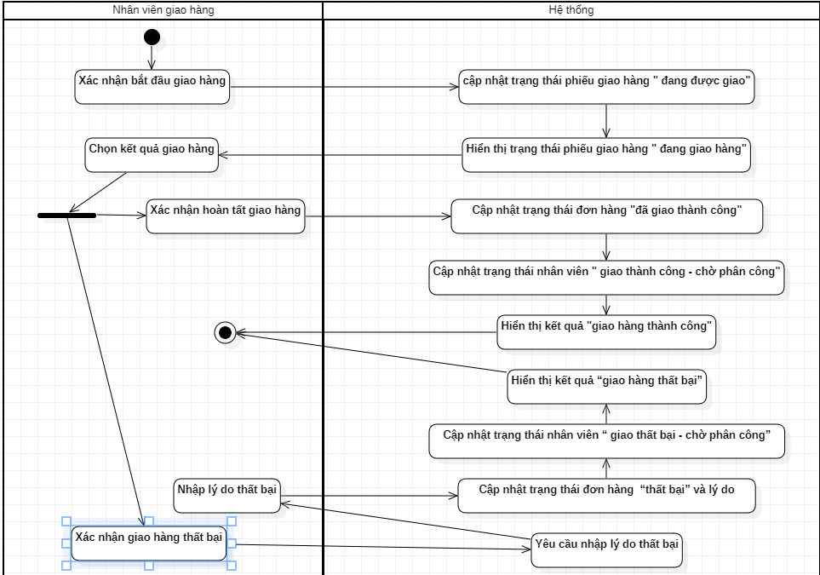

Hình 26. Activity diagram giao hàng

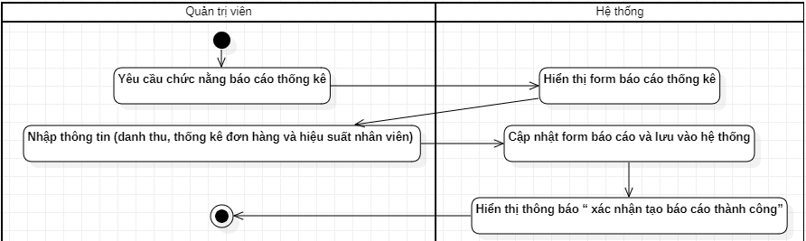

Hình 27. Activity diagram báo cáo thống kê

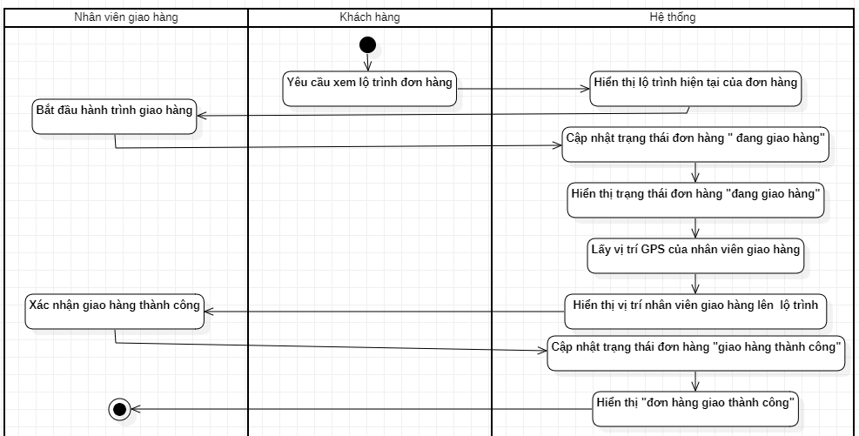

Hình 28. Activity diagram Xem vị trí giao hàng

4. State machine diagram:

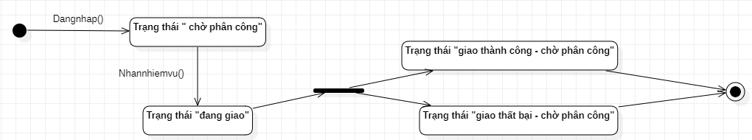

Hình 29. State machine diagram nhân viên giao hàng

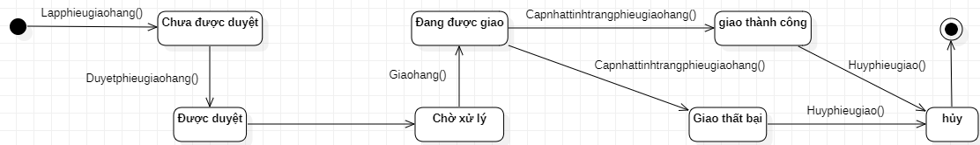

Hình 30. State machine diagram phiếu giao hàng

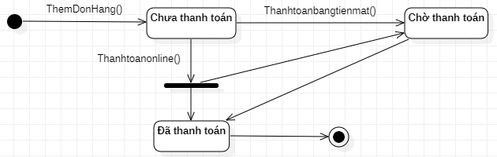

Hình 31. State machine diagram đơn hàng

5. Sơ đồ Class diagram:

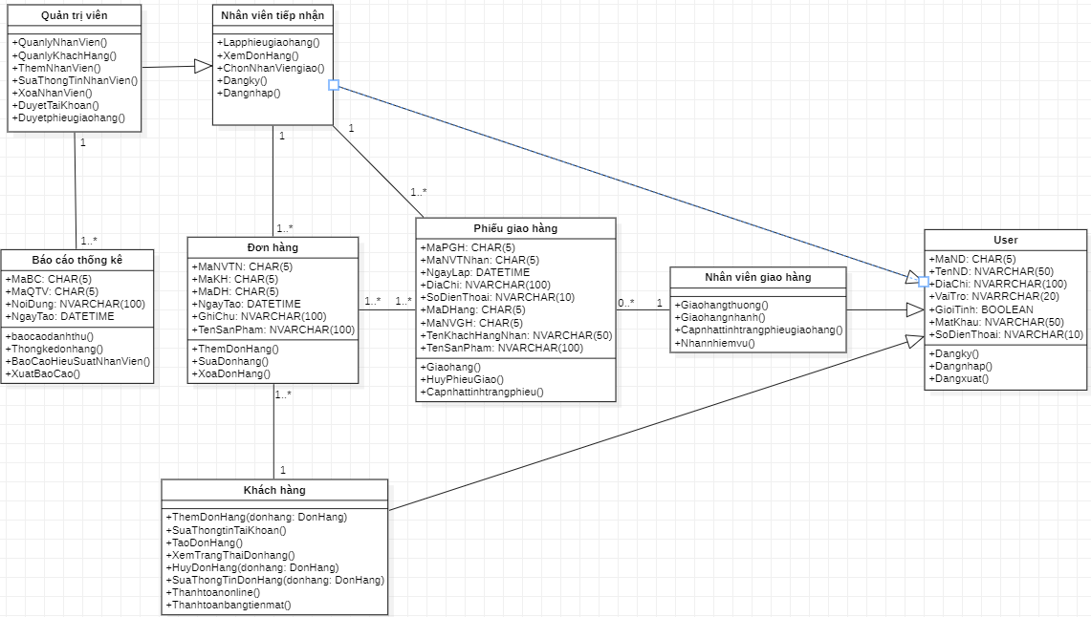

6. Sơ đồ ERD:

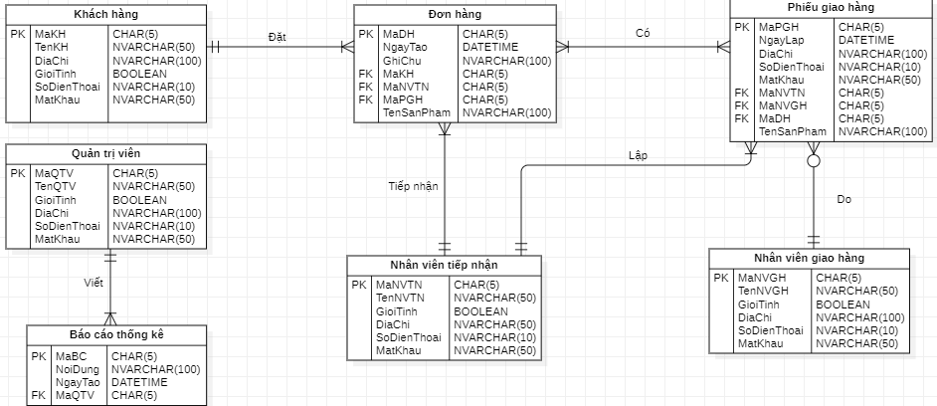

1. **Giao diện mockup**

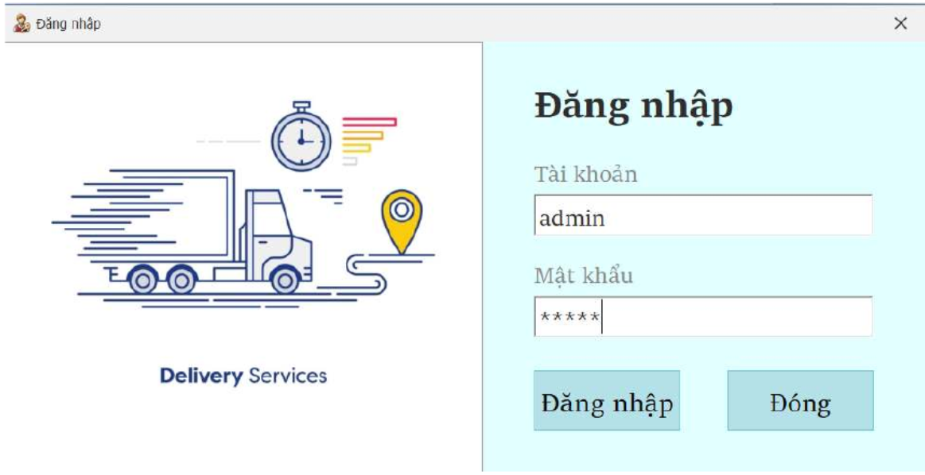

Hình 32. Giao diện đăng nhập

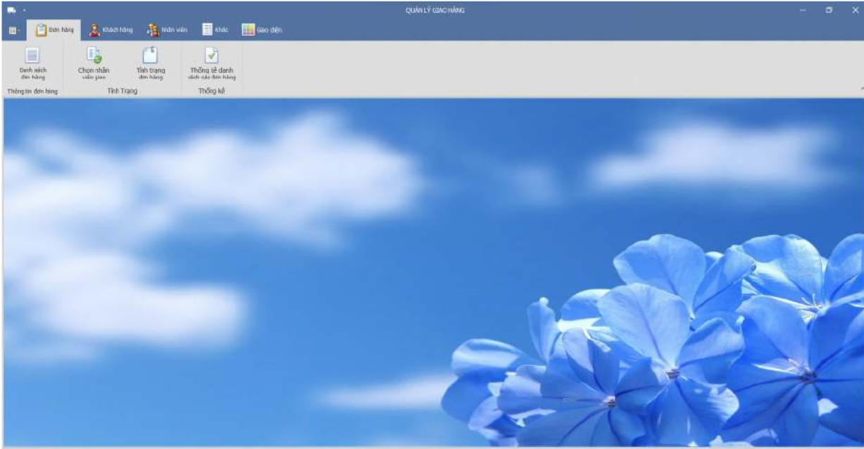

Hình 33. Giao diện trang chủ

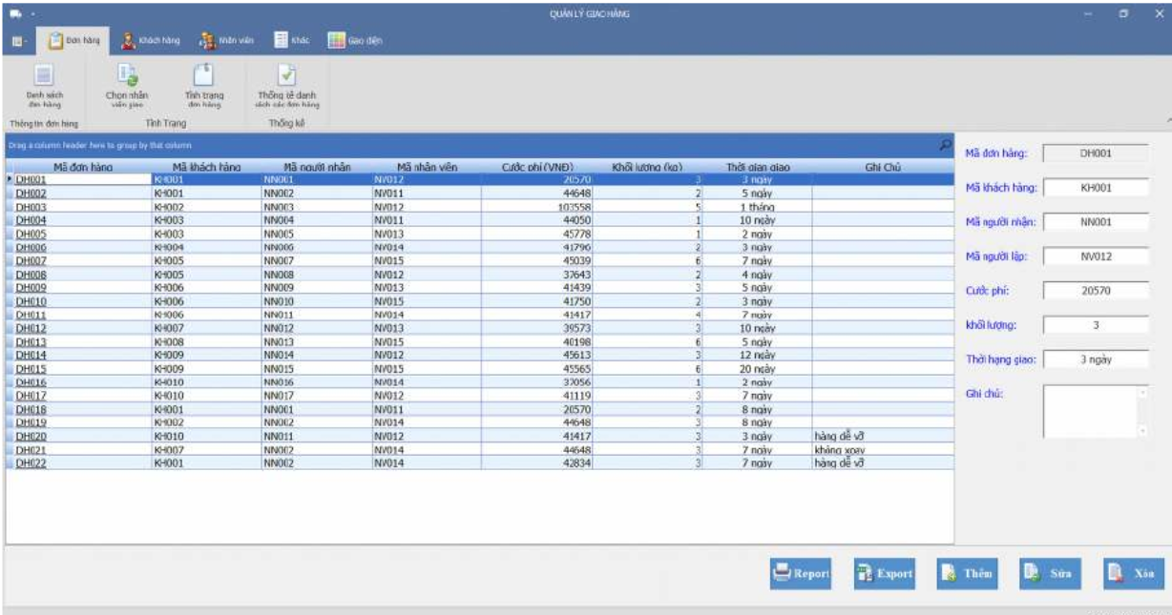

Hình 34. Giao diện danh sách đơn hàng

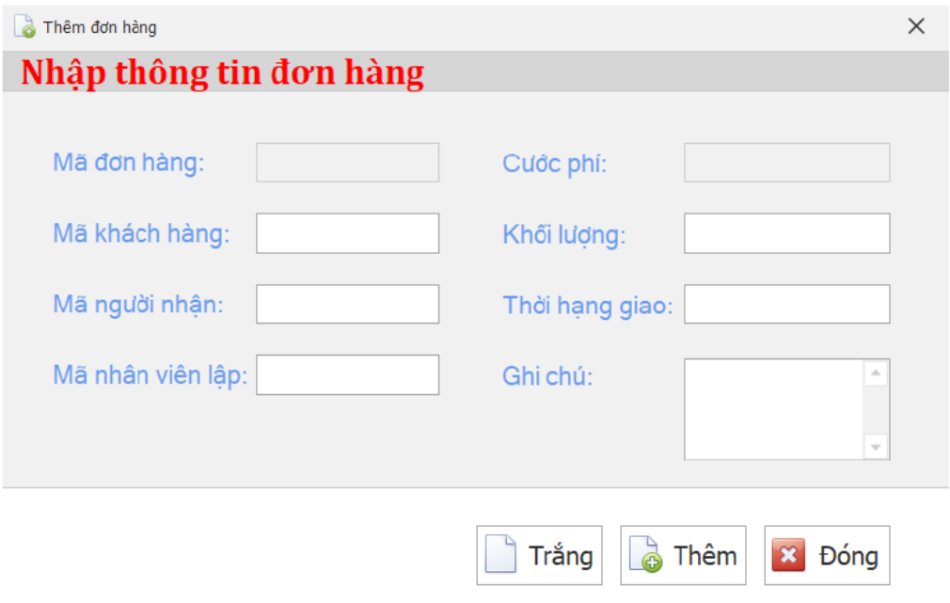

Hình 35. Giao diện thêm đơn hàng

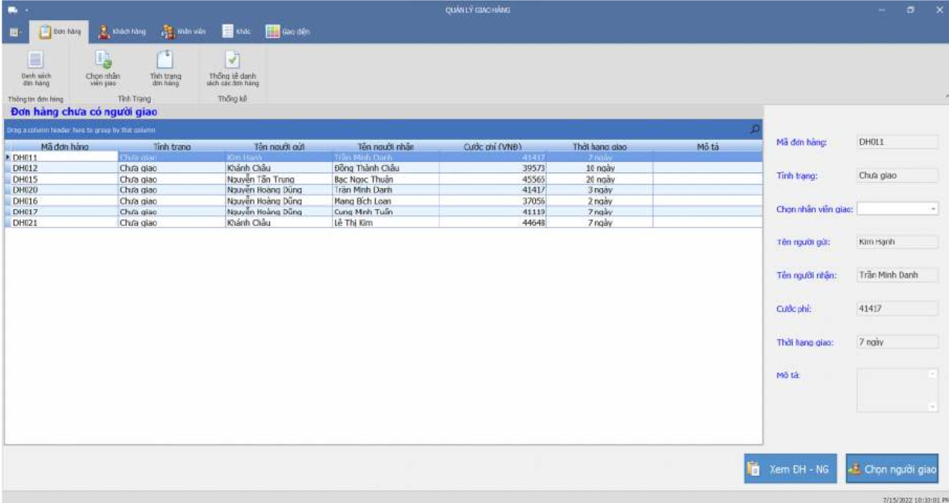

Hình 36. Giao diện chọn nhân viên giao

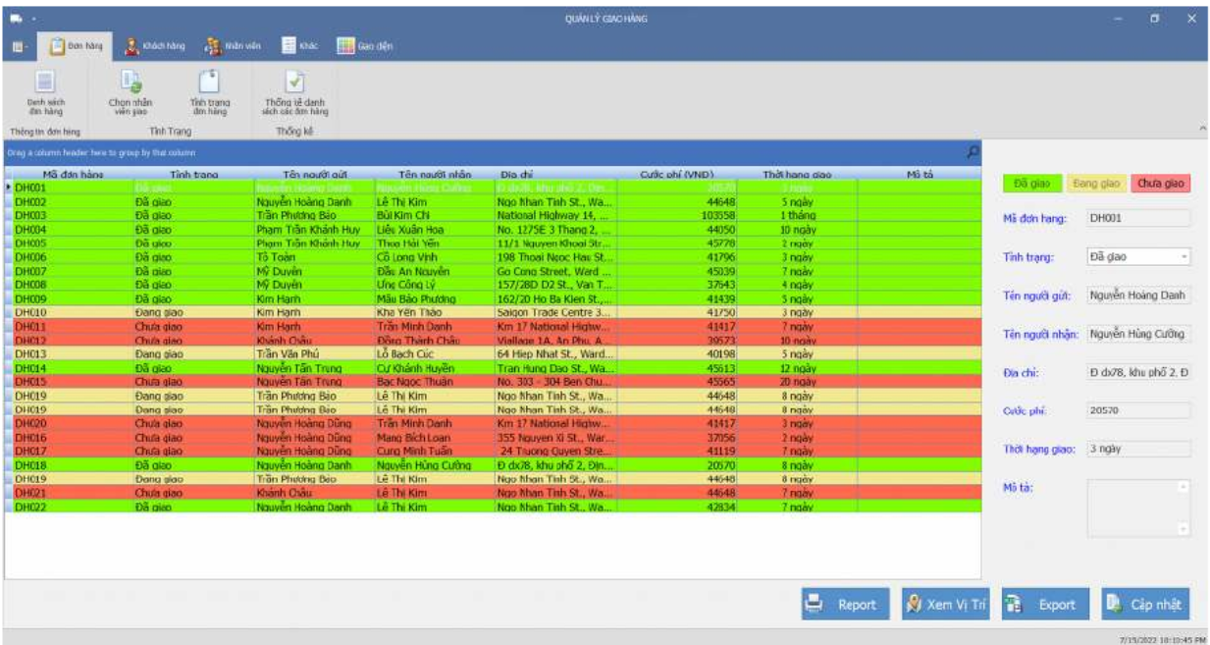

Hình 37. Giao diện tình trạng đơn hàng

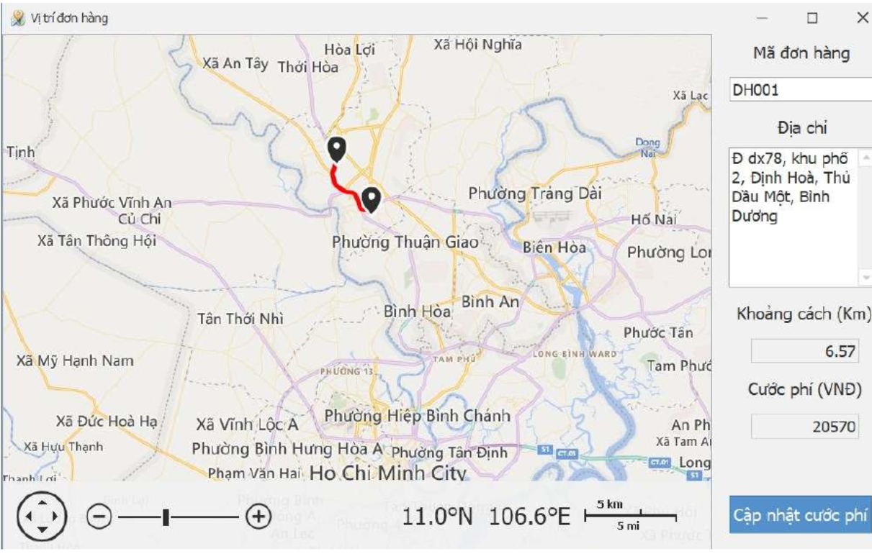

Hình 38. Giao diện xem vị trí đơn hàng

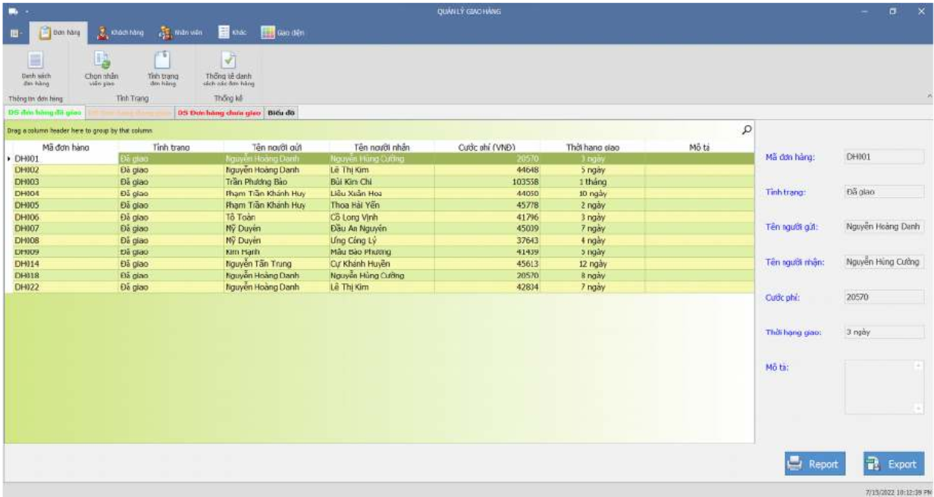

Hình 39. Giao diện thống kê đơn hàng

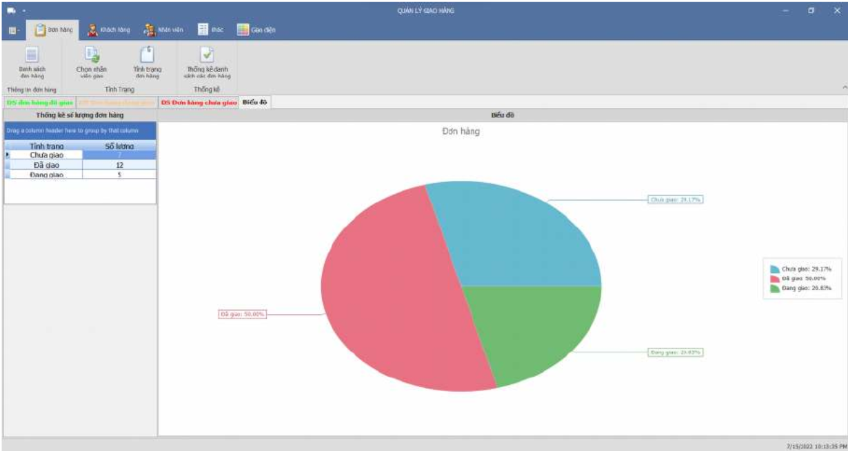

Hình 40. Giao diện biểu dồ thống kê đơn hàng

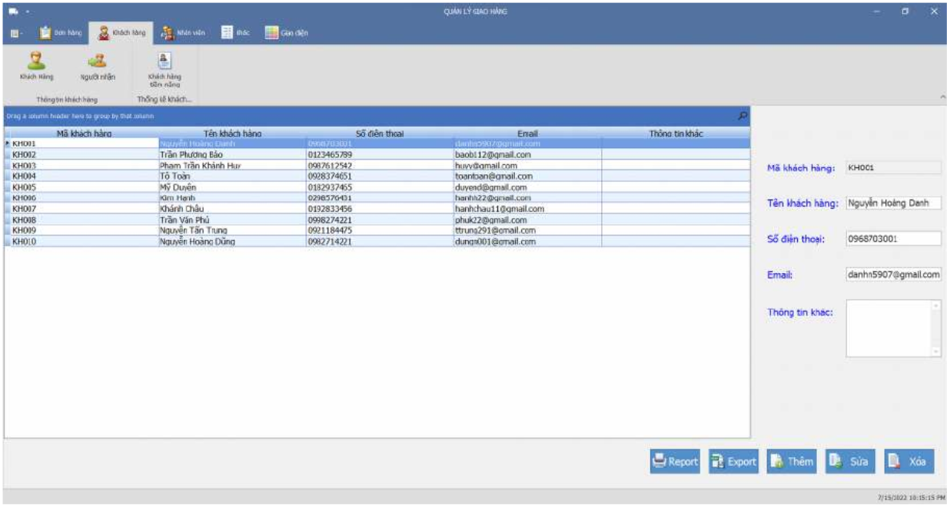

Hình 41. Giao diện danh sách khách hàng

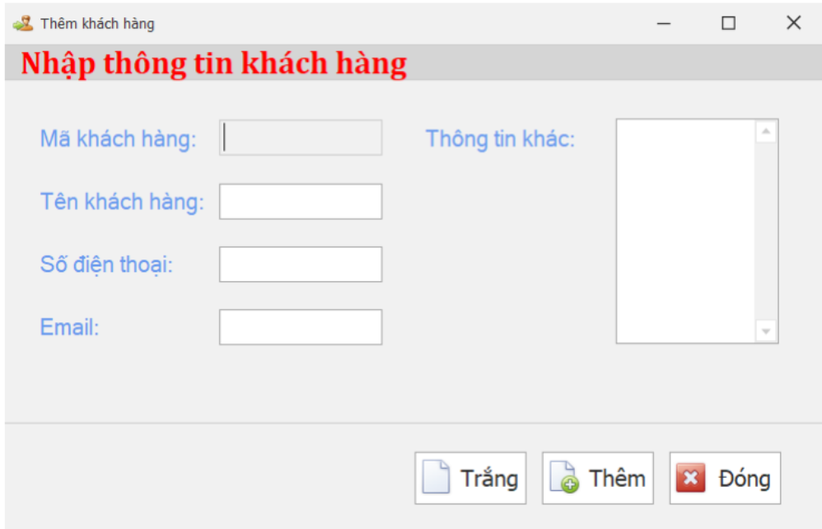

Hình 42. Giao diện Thêm khách hàng

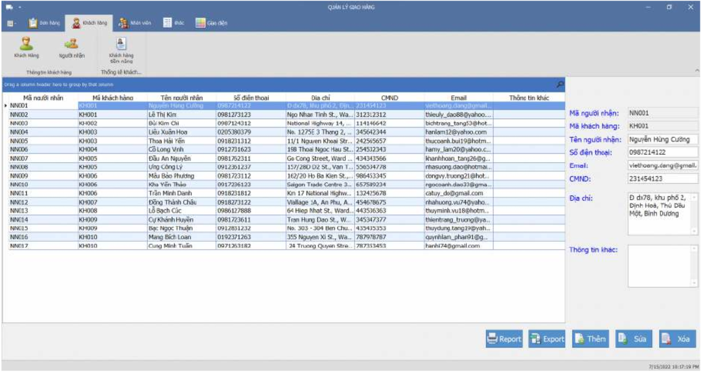

Hình 43. Giao diện danh sách người nhận

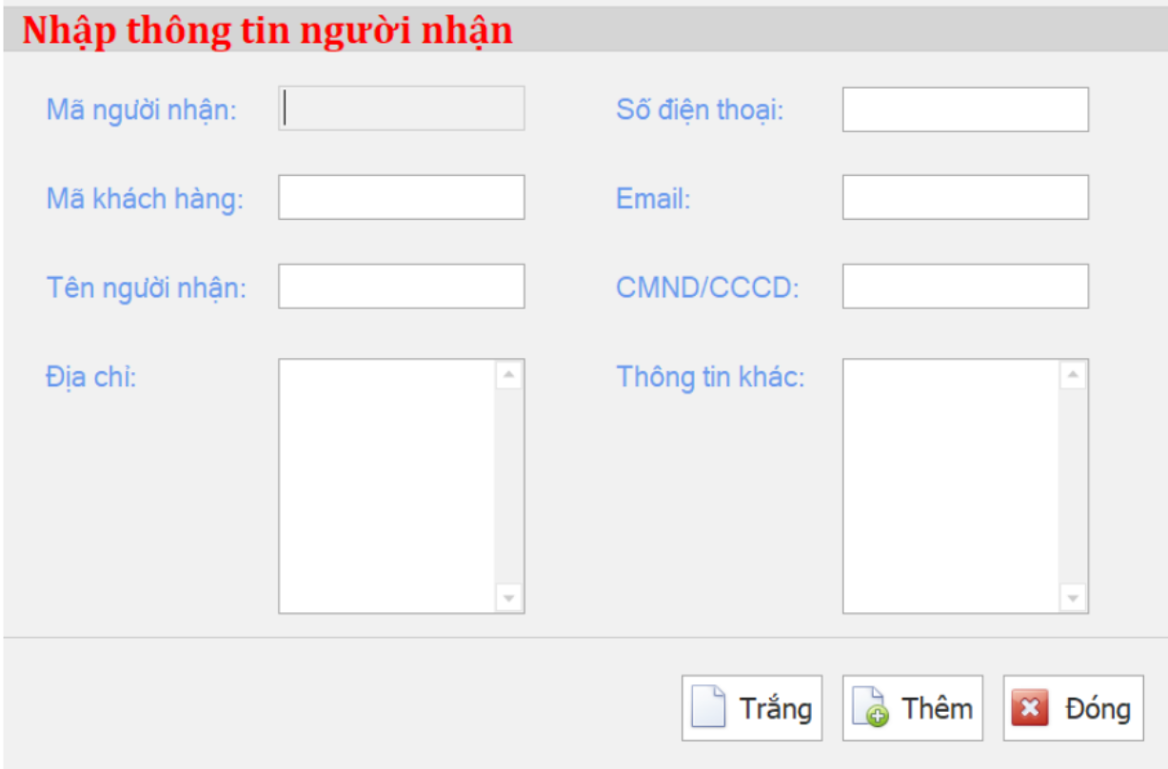

Hình 44. Giao diện thêm danh sách người nhận

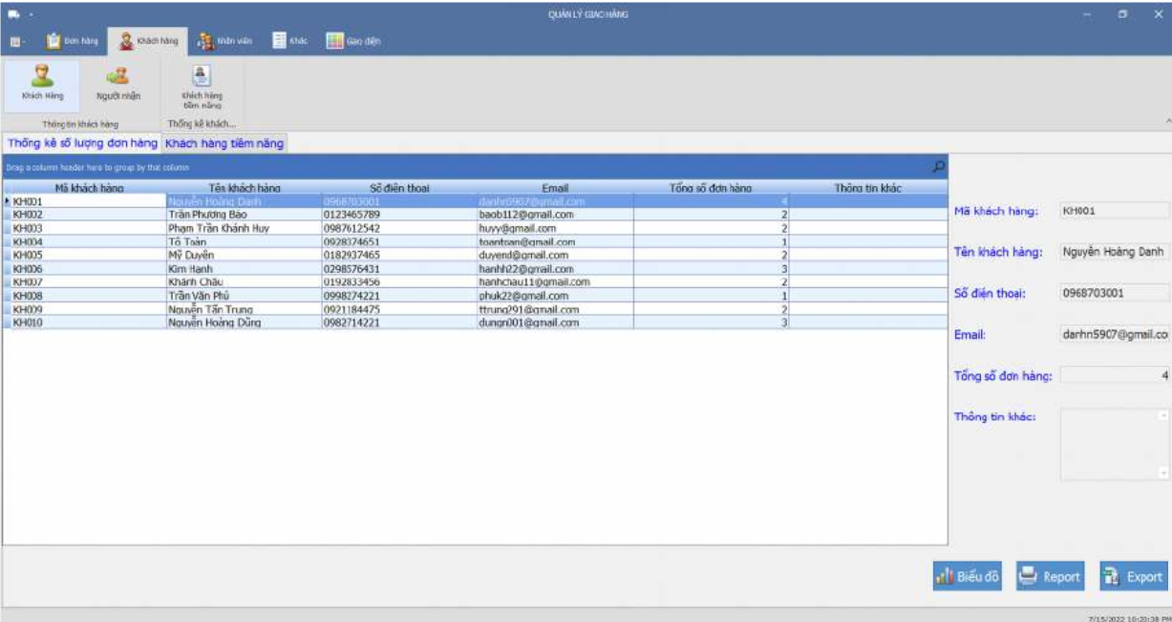

Hình 45. Giao diện thống kê khách hàng

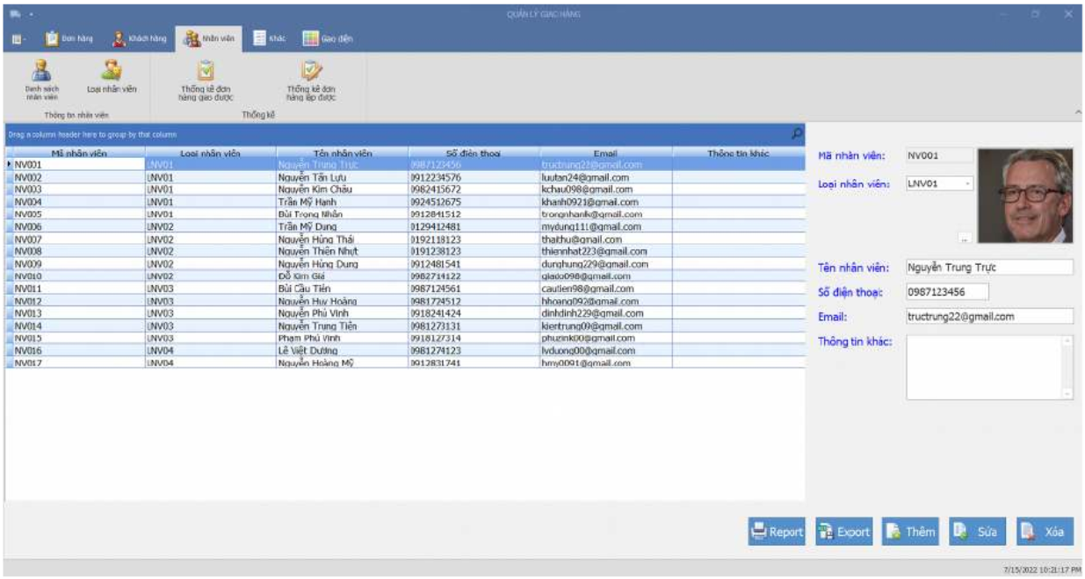

Hình 46. Giao diện danh sách nhân viên

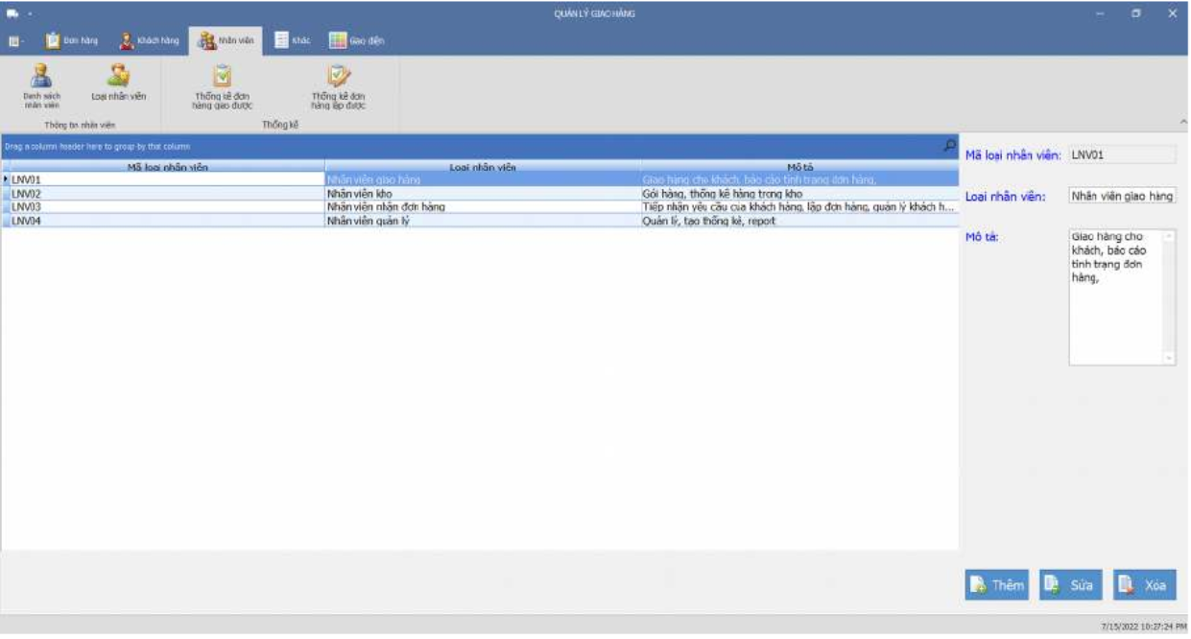

Hình 47. Giao diện loại nhân viên

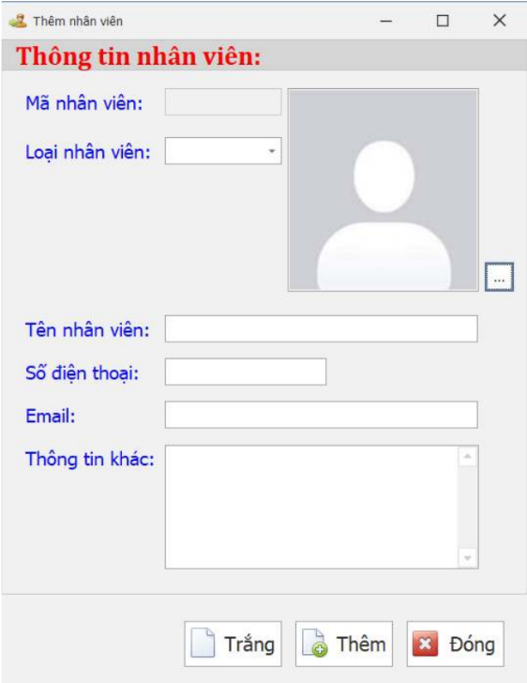

Hình 48. Giao diện thêm nhân viên

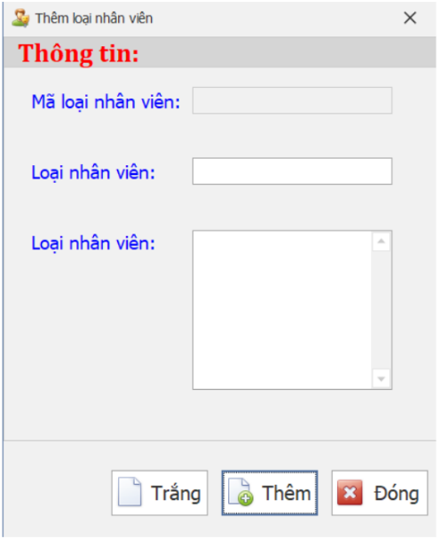

Hình 49. Giao diện thêm loại nhân viên

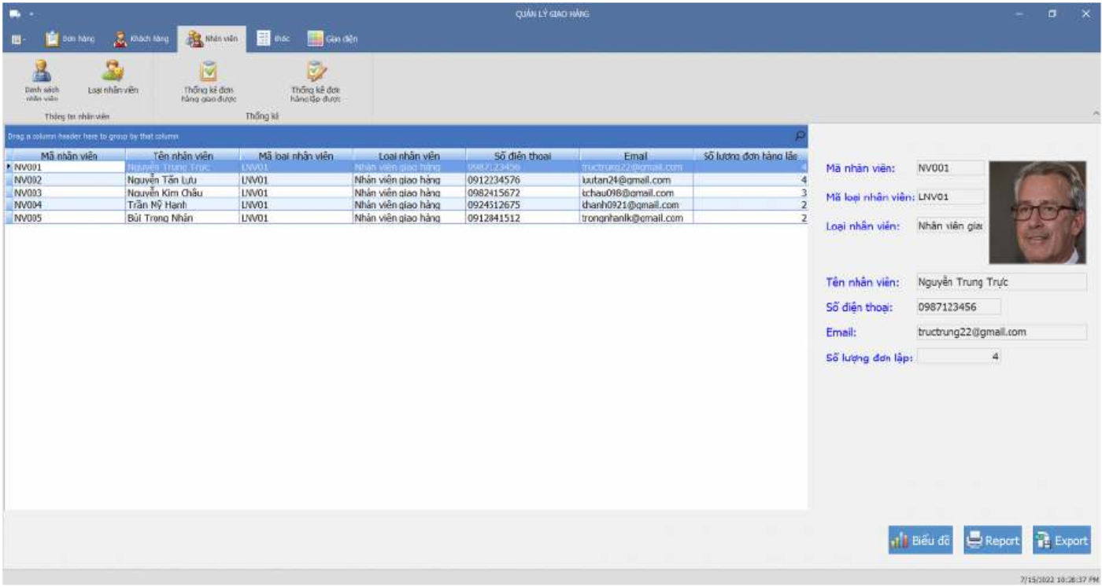

Hình 50. Giao diện thống kê đơn hàng giao được

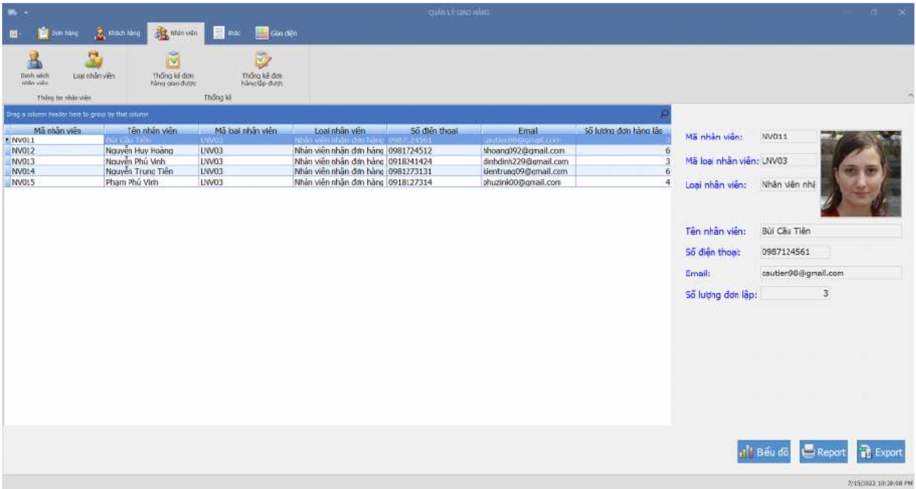

Hình 51. Giao diện thống kê đơn hàng lập được

1. **Ảnh chụp source control system**

# **Phần 3. Kết luận:**

Hệ thống quản lý giao hàng được xây dựng nhằm đáp ứng nhu cầu thực tiễn trong lĩnh vực vận chuyển hiện đại, nơi tốc độ, độ chính xác và khả năng theo dõi đơn hàng là những yếu tố then chốt. Qua quá trình phân tích, thiết kế và mô hình hóa, hệ thống đã xác định rõ các thành phần chính bao gồm: khách hàng, nhân viên tiếp nhận, nhân viên giao hàng và quản trị viên – với các chức năng riêng biệt và mối liên hệ chặt chẽ.

So với các hệ thống thực tế như GHTK và GHN, hệ thống đang xây dựng có đầy đủ các chức năng cốt lõi và linh hoạt hơn trong khâu quản trị, đặc biệt là ở phần giao diện quản lý nhân sự và báo cáo thống kê. Dù chưa đạt được sự tối ưu và tích hợp quy mô lớn như các hệ thống thương mại, nhưng hệ thống đề xuất phù hợp cho các doanh nghiệp vừa và nhỏ, giúp tự động hóa quy trình giao nhận một cách hiệu quả.

Trong tương lai, hệ thống có thể mở rộng thêm các chức năng như tích hợp bản đồ định vị, đánh giá hiệu suất theo AI, hoặc liên kết trực tiếp với các nền tảng bán hàng trực tuyến. Đây sẽ là nền tảng quan trọng cho các giải pháp giao hàng thông minh và thân thiện với người dùng.

**Tài liệu tham khảo:**

[**https://www.studocu.vn/vn/document/truong-dai-hoc-thu-dau-mot/cong-nghe-thong-tin/xay-dung-phan-mem-quan-ly-giao-hang/44920550**](https://www.studocu.vn/vn/document/truong-dai-hoc-thu-dau-mot/cong-nghe-thong-tin/xay-dung-phan-mem-quan-ly-giao-hang/44920550)

[**https://www.studocu.vn/vn/document/transcosmos-technology-vietnam/reinstall-ap-for-dt970-scanner-cn-from-d/d03-nhom-5-he-thong-quan-ly-giao-hang-cho-don-vi-van-chuyen-giao-hang-nhanh/92942303**](https://www.studocu.vn/vn/document/transcosmos-technology-vietnam/reinstall-ap-for-dt970-scanner-cn-from-d/d03-nhom-5-he-thong-quan-ly-giao-hang-cho-don-vi-van-chuyen-giao-hang-nhanh/92942303)

**https://youtu.be/FLmZgWrWaMM?si=u5ejrdQYFSvzWQS7**